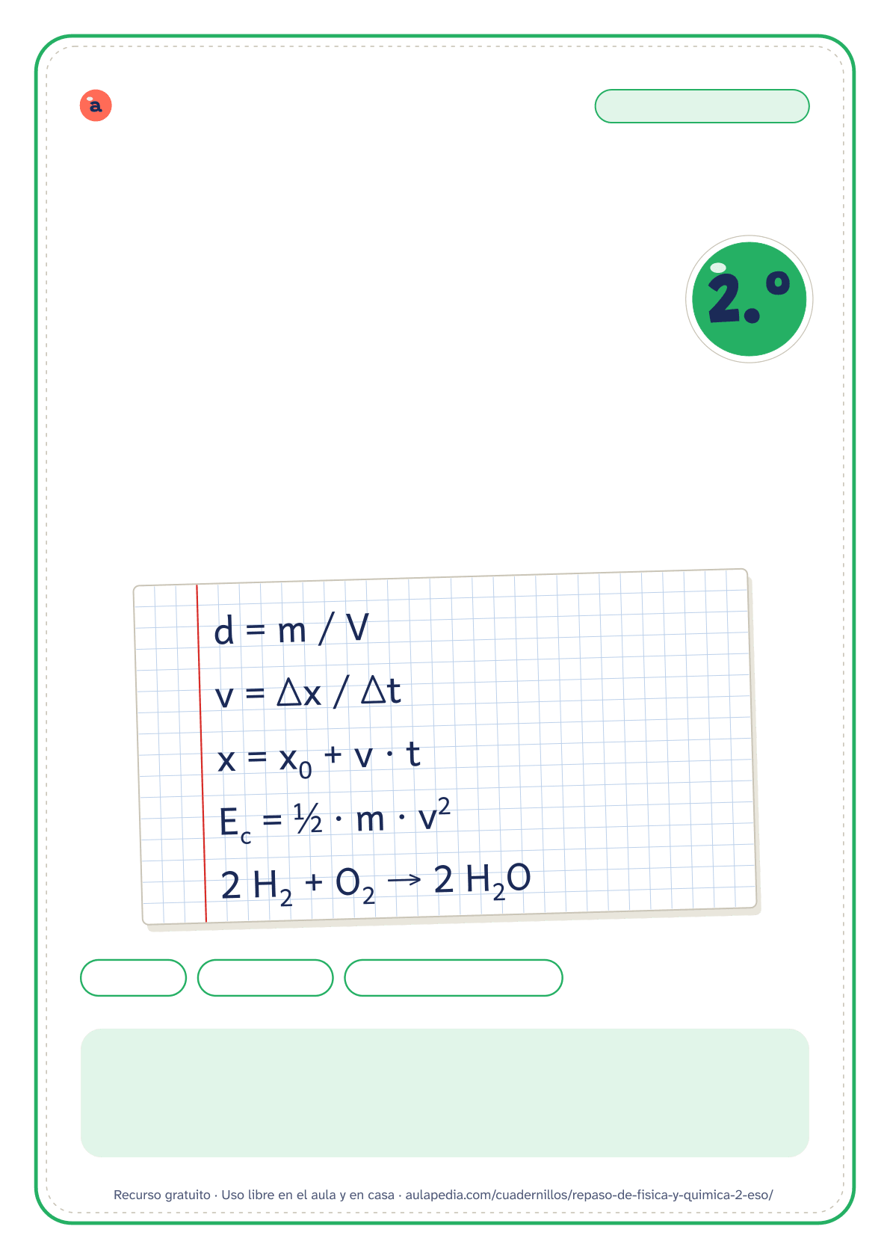

aulapedia.com | Cuadernillo para imprimir
CUADERNILLO DE REPASO · FÍSICA Y QUÍMICA
Repaso de
Física y
Química
2.º de ESO · Para el verano y los repasos de evaluación

10 fichas | 48 ejercicios | Soluciones paso a paso
Este cuadernillo es de: ___________________________________________
Curso: ____________________ Fecha en que lo empiezo: ____________

Cómo usar este cuadernillo
Cuadernillo de repaso de Física y Química de 2.º de ESO · Para el alumnado y las familias
Qué trae
Repasa la parte de cálculo de la Física y Química de 2.º de ESO: cambios de unidades con factores de conversión, densidad, concentración de las disoluciones, ajuste de reacciones químicas sencillas, el movimiento rectilíneo uniforme y su gráfica, y la energía cinética, potencial y mecánica. Va en cinco bloques: «Unidades y factores de conversión», «Densidad y disoluciones», «Las reacciones químicas», «El movimiento» y «La energía», con 10 fichas y 48 ejercicios. Dentro de cada bloque, las fichas van de la más sencilla a la más larga.
La teoría cinético-molecular, los modelos atómicos, la tabla periódica, los nombres de las sustancias más comunes y las fuerzas, que también son de 2.º, piden explicar más que calcular (en 2.º, la secuencia del Ministerio pide una interpretación cualitativa de las leyes de la dinámica) y se repasan mejor con el libro o el cuaderno de clase. Para la tabla periódica, la de aulapedia.com tiene una versión muda para practicar.
Cómo usarlo en 2.º de ESO
En 2.º se resuelven por primera vez problemas con fórmula, datos y unidades, y ahí está casi todo el trabajo: escribe siempre los datos con su unidad, la fórmula y la sustitución, aunque la cuenta sea sencilla. La ficha de cambios de unidades va la primera porque la necesitan todas las demás. En el ajuste de reacciones, contar los átomos de cada elemento a los dos lados de la flecha, en una tabla pequeña, es la forma más segura de comprobar el resultado; el solucionario lo resuelve con el método algebraico, que sirve también para las reacciones largas.
Cómo corregir
Cada solución recuerda su ejercicio (los problemas largos, por el principio) y lleva los pasos, no solo el resultado. Al corregir, compara paso a paso: si el resultado no coincide, busca el primer paso distinto, que es donde está el error, y rehaz desde ahí. Un error de signo o de unidades no es lo mismo que no saber el método: anótalo al lado para repasarlo.
Para imprimir
Cada ficha empieza en una página nueva, así que puedes imprimir el cuadernillo entero o solo las páginas que necesites: el índice dice dónde empieza cada una y los números coinciden con los del visor de PDF. Está pensado para fotocopiar en blanco y negro.
Puedes imprimirlo y fotocopiarlo para tu clase, tu centro o tu casa. Si quieres compartirlo, comparte el enlace de la página y no el archivo: así llega siempre la versión corregida.

Índice
Cuadernillo de repaso de Física y Química de 2.º de ESO
Página Solución
• Cómo usar este cuadernillo 2
• Unidades y factores de conversión 4
1 Cambios de unidades . . . . . . . . . . . . . . . . . . . . . . . . . . . . . . . . . . . . . . . . . . . . . . . . . . . . . . . . . . . . . . . . . . . . . . . . . . . . . 4 15
2 Unidades de velocidad, densidad y concentración . . . . . . . . . . . . . . . . . . . . . . . . . . . . . . . . . . . . . . . . . . . . 5 16
• Densidad y disoluciones 6
3 Densidad . . . . . . . . . . . . . . . . . . . . . . . . . . . . . . . . . . . . . . . . . . . . . . . . . . . . . . . . . . . . . . . . . . . . . . . . . . . . . . . . . . . . . . . . . . . 6 17
4 Densidad con probeta . . . . . . . . . . . . . . . . . . . . . . . . . . . . . . . . . . . . . . . . . . . . . . . . . . . . . . . . . . . . . . . . . . . . . . . . . . . . . 7 18
5 Concentración de una disolución . . . . . . . . . . . . . . . . . . . . . . . . . . . . . . . . . . . . . . . . . . . . . . . . . . . . . . . . . . . . . . . . 8 19
• Las reacciones químicas 9
6 Ajuste de reacciones . . . . . . . . . . . . . . . . . . . . . . . . . . . . . . . . . . . . . . . . . . . . . . . . . . . . . . . . . . . . . . . . . . . . . . . . . . . . . . 9 20
• El movimiento 10
7 Movimiento rectilíneo uniforme . . . . . . . . . . . . . . . . . . . . . . . . . . . . . . . . . . . . . . . . . . . . . . . . . . . . . . . . . . . . . . . . 10 21
8 MRU con cambios de unidades . . . . . . . . . . . . . . . . . . . . . . . . . . . . . . . . . . . . . . . . . . . . . . . . . . . . . . . . . . . . . . . . . 11 22
• La energía 12
9 Energía cinética y potencial . . . . . . . . . . . . . . . . . . . . . . . . . . . . . . . . . . . . . . . . . . . . . . . . . . . . . . . . . . . . . . . . . . . . . 12 22
10 Energía mecánica y su conservación . . . . . . . . . . . . . . . . . . . . . . . . . . . . . . . . . . . . . . . . . . . . . . . . . . . . . . . . . . . 13 23
• Solucionario 14
Nombre: __________________________________ Curso: _____________ Fecha: _____________
Cambios de unidades
1. Haz cada cambio de unidades con factores de conversión y da el resultado con las mismas cifras significativas que el dato.
Recuerda: un factor de conversión es una fracción que vale 1, como (1000 m / 1 km). Colócalo con la unidad que quieres quitar abajo para que se simplifique. Prefijos: k = 1000; c = 1/100; m = 1/1000; µ = 1/1 000 000.
1. Expresa 1,25 s en minutos (min).

2. Expresa 960 m en centímetros (cm).

3. Expresa 7,80 cm en milímetros (mm).

4. Expresa 150 min en horas (h).

5. Expresa 7,80 kg en gramos (g).

6. Expresa 250 kg en toneladas (t).

7. Expresa 0,500 h en minutos (min).

Nombre: __________________________________ Curso: _____________ Fecha: _____________
Unidades de velocidad, densidad y concentración
1. Haz cada cambio de unidades con factores de conversión y da el resultado con las mismas cifras significativas que el dato.
Recuerda: un factor de conversión es una fracción que vale 1, como (1000 m / 1 km). Colócalo con la unidad que quieres quitar abajo para que se simplifique. Prefijos: k = 1000; c = 1/100; m = 1/1000; µ = 1/1 000 000.
1. Expresa 250 mg/L en gramos por litro (g/L).

5. Expresa 108 km/h en metros por segundo (m/s).

Nombre: __________________________________ Curso: _____________ Fecha: _____________
Densidad
1. Resuelve cada problema en los renglones. Escribe la fórmula, los datos con sus unidades y el resultado con tres cifras significativas.

Nombre: __________________________________ Curso: _____________ Fecha: _____________
Densidad con probeta
1. Resuelve cada problema en los renglones. Escribe la fórmula, los datos con sus unidades y el resultado con tres cifras significativas.

1. En una probeta hay 60,0 mL de agua. Al echar dentro una pieza metálica de 105 g, el agua sube hasta 70,0 mL. Calcula el volumen y la densidad de la pieza. ¿De qué metal puede ser? | 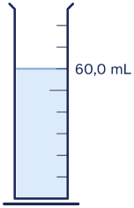 | 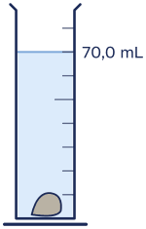

2. En una probeta hay 40,0 mL de agua. Al echar dentro una pieza metálica de 89,6 g, el agua sube hasta 50,0 mL. Calcula el volumen y la densidad de la pieza. ¿De qué metal puede ser? | 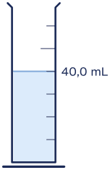 | 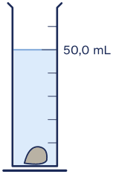

3. En una probeta hay 50,0 mL de agua. Al echar dentro una pieza metálica de 157,4 g, el agua sube hasta 70,0 mL. Calcula el volumen y la densidad de la pieza. ¿De qué metal puede ser? | 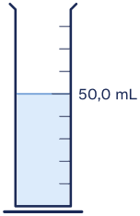 | 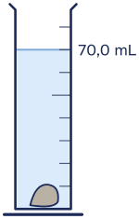

Nombre: __________________________________ Curso: _____________ Fecha: _____________
Concentración de una disolución
1. Resuelve cada ejercicio en los renglones. Pasa los volúmenes a litros cuando haga falta y escribe las unidades.
Recuerda: c (g/L) = masa de soluto (g) / volumen de disolución (L); % en masa = masa de soluto / masa de disolución · 100.
su concentración en g/L?

2. Se disuelven 15,0 g de cloruro de sodio (NaCl) en 300 g de agua. ¿Cuál es el porcentaje en masa de soluto?

¿Cuál es su concentración en g/L?

soluto?

Nombre: __________________________________ Curso: _____________ Fecha: _____________
Ajuste de reacciones
1. Escribe en cada hueco el coeficiente que ajusta la reacción. Si el coeficiente es 1, escribe 1.

Recuerda
Los átomos no se crean ni se destruyen: a los dos lados de la flecha tiene que haber los mismos átomos de cada elemento. Cambia solo los coeficientes, nunca los subíndices.
Combustión del metano (gas natural)
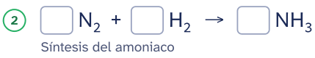
Hierro con ácido clorhídrico
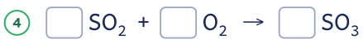
Oxidación del dióxido de azufre
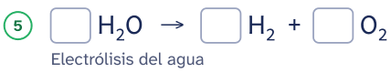

Síntesis del cloruro de hidrógeno
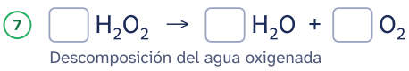
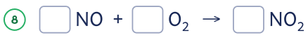
Oxidación del monóxido de nitrógeno


Oxidación del cobre
Nombre: __________________________________ Curso: _____________ Fecha: _____________
Movimiento rectilíneo uniforme
1. Resuelve cada problema en los renglones: escribe los datos en unidades del SI, la ecuación que usas y el resultado con su unidad.

es v · t.
1. Un coche avanza en línea recta a 20 m/s constantes durante 10 s. ¿Qué distancia recorre?

2. Un ciclista recorre 100 m en 20 s con velocidad constante. ¿Cuál es su velocidad?

3. La gráfica muestra la posición de un móvil frente al tiempo. a) ¿Cuál es su posición inicial? b) ¿Cuál es su velocidad? c) Escribe su ecuación de movimiento. | 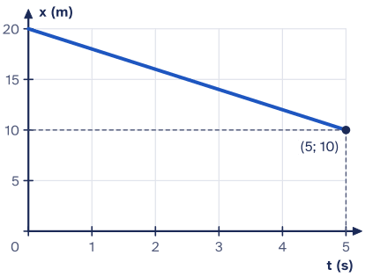
4. Un barco tiene que recorrer 240 m a 12 m/s constantes. ¿Cuánto tiempo tarda?

Nombre: __________________________________ Curso: _____________ Fecha: _____________
MRU con cambios de unidades
1. Resuelve cada problema en los renglones: escribe los datos en unidades del SI, la ecuación que usas y el resultado con su unidad.

es v · t. Para pasar de km/h a m/s se divide entre 3,6, porque 1 km/h = 1000 m / 3600 s.

1. Un coche circula a 90 km/h constantes. ¿Qué distancia recorre en 15 min? Da el resultado en metros y en kilómetros. | 

2. Un corredor recorre 2,4 km en 10 min con velocidad constante. ¿Cuál es su velocidad en m/s? ¿Y en km/h?

3. Un ciclista recorre 9 km a 18 km/h constantes. ¿Cuánto tarda? Da el resultado en segundos y en minutos.

Nombre: __________________________________ Curso: _____________ Fecha: _____________
Energía cinética y potencial
1. Resuelve cada problema en los renglones: escribe la fórmula, sustituye con las unidades del SI y da el resultado con su unidad.
1. ¿Qué energía cinética tiene un coche de 1500 kg que se mueve a 15 m/s?

2. ¿Qué energía potencial gravitatoria tiene una maceta de 3 kg a 6 m sobre el suelo? Toma el

3. ¿Qué energía cinética tiene un corredor de 80 kg que se mueve a 8 m/s?

4. ¿Qué energía potencial gravitatoria tiene una mochila de 8 kg a 2 m sobre el suelo? Toma el

Nombre: __________________________________ Curso: _____________ Fecha: _____________
Energía mecánica y su conservación
1. Resuelve cada problema en los renglones: escribe la fórmula, sustituye con las unidades del SI y da el resultado con su unidad.
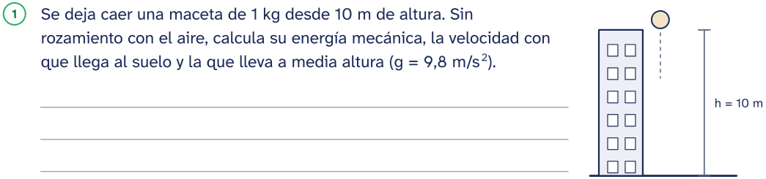

con el aire, ¿hasta qué altura sube? Resuélvelo con la conservación de la energía mecánica. | 

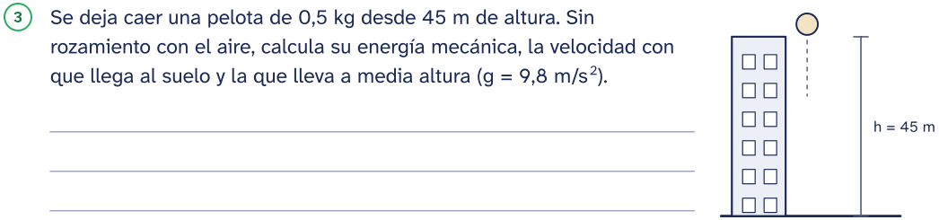

Solucionario
Cuadernillo de repaso de Física y Química de 2.º de ESO

Desde aquí hasta el final están las respuestas de todas las fichas, en el mismo orden en que aparecen en el cuadernillo. En el índice, la columna «Solución» dice en qué página está la de cada una.
Si vas a entregar el cuadernillo al alumnado, imprime solo de la página 1 a la 13: estas hojas son para quien corrige.
Cada solución trae los pasos, no solo el resultado. Si se llega al mismo resultado por otro camino correcto, también vale: lo que cuenta es el razonamiento.

Cambios de unidades · Soluciones
Recuerda: un factor de conversión es una fracción que vale 1, como (1000 m / 1 km). Colócalo con la unidad que quieres quitar abajo para que se simplifique. Prefijos: k = 1000; c = 1/100; m = 1/1000; µ = 1/1 000 000.
1. Expresa 1,25 s en minutos (min).
Equivalencias: 1 min = 60 s.
Cada factor vale 1 (arriba y abajo hay la misma cantidad) y se coloca con la unidad que hay que quitar abajo, para que se simplifique.
2. Expresa 960 m en centímetros (cm).
Equivalencias: 1 m = 100 cm.
Cada factor vale 1 (arriba y abajo hay la misma cantidad) y se coloca con la unidad que hay que quitar abajo, para que se simplifique.
3. Expresa 7,80 cm en milímetros (mm).
Equivalencias: 1 cm = 10 mm.
Cada factor vale 1 (arriba y abajo hay la misma cantidad) y se coloca con la unidad que hay que quitar abajo, para que se simplifique.
7,80 cm · (10 mm / 1 cm) = 78,0 mm
4. Expresa 150 min en horas (h).
Equivalencias: 1 h = 60 min.
Cada factor vale 1 (arriba y abajo hay la misma cantidad) y se coloca con la unidad que hay que quitar abajo, para que se simplifique.
150 min · (1 h / 60 min) = 2,50 h
5. Expresa 7,80 kg en gramos (g).
Equivalencias: 1 kg = 1000 g.
Cada factor vale 1 (arriba y abajo hay la misma cantidad) y se coloca con la unidad que hay que quitar abajo, para que se simplifique.
6. Expresa 250 kg en toneladas (t).
Equivalencias: 1 t = 1000 kg.
Cada factor vale 1 (arriba y abajo hay la misma cantidad) y se coloca con la unidad que hay que quitar abajo, para que se simplifique.
250 kg · (1 t / 1000 kg) = 0,250 t
7. Expresa 0,500 h en minutos (min).
Equivalencias: 1 h = 60 min.
Cada factor vale 1 (arriba y abajo hay la misma cantidad) y se coloca con la unidad que hay que quitar abajo, para que se simplifique.
0,500 h · (60 min / 1 h) = 30,0 min

Unidades de velocidad, densidad y concentración · Soluciones
Recuerda: un factor de conversión es una fracción que vale 1, como (1000 m / 1 km). Colócalo con la unidad que quieres quitar abajo para que se simplifique. Prefijos: k = 1000; c = 1/100; m = 1/1000; µ = 1/1 000 000.
1. Expresa 250 mg/L en gramos por litro (g/L).
Equivalencias: 1 g = 1000 mg.
Cada factor vale 1 (arriba y abajo hay la misma cantidad) y se coloca con la unidad que hay que quitar abajo, para que se simplifique.
250 mg/L · (1 g / 1000 mg) = 0,250 g/L
Cada factor vale 1 (arriba y abajo hay la misma cantidad) y se coloca con la unidad que hay que quitar abajo, para que se simplifique.
Cada factor vale 1 (arriba y abajo hay la misma cantidad) y se coloca con la unidad que hay que quitar abajo, para que se simplifique.
Cada factor vale 1 (arriba y abajo hay la misma cantidad) y se coloca con la unidad que hay que quitar abajo, para que se simplifique.
5. Expresa 108 km/h en metros por segundo (m/s).
Equivalencias: 1 km = 1000 m; 1 h = 3600 s.
Cada factor vale 1 (arriba y abajo hay la misma cantidad) y se coloca con la unidad que hay que quitar abajo, para que se simplifique.
108 km/h · (1000 m / 1 km) · (1 h / 3600 s) = 30,0 m/s

Densidad · Soluciones

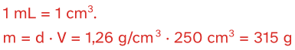
De d = m / V se despeja V = m / d.

Densidad con probeta · Soluciones

1. En una probeta hay 60,0 mL de agua. Al echar dentro una pieza metálica de 105 g, el agua sube hasta 70,0 mL. Calcula el volumen y la densidad de la pieza. ¿De qué metal puede ser?
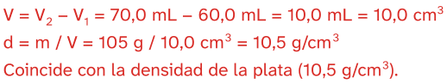
2. En una probeta hay 40,0 mL de agua. Al echar dentro una pieza metálica de 89,6 g, el agua sube hasta 50,0 mL. Calcula el volumen y la densidad de la pieza. ¿De qué metal puede ser?
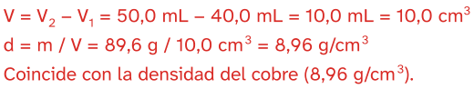
3. En una probeta hay 50,0 mL de agua. Al echar dentro una pieza metálica de 157,4 g, el agua sube hasta 70,0 mL. Calcula el volumen y la densidad de la pieza. ¿De qué metal puede ser?
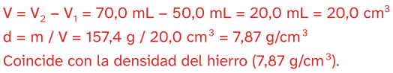

Concentración de una disolución · Soluciones
Recuerda: c (g/L) = masa de soluto (g) / volumen de disolución (L); % en masa = masa de soluto / masa de disolución · 100.
concentración en g/L?
V = 250 mL = 0,250 L c = masa de soluto / volumen de disolución = 30,0 g / 0,250 L = 120 g/L
2. Se disuelven 15,0 g de cloruro de sodio (NaCl) en 300 g de agua. ¿Cuál es el porcentaje en masa de soluto?
Masa de la disolución = soluto + disolvente = 15,0 g + 300 g = 315 g
concentración en g/L?
V = 150 mL = 0,150 L c = masa de soluto / volumen de disolución = 12,0 g / 0,150 L = 80,0 g/L
Masa de la disolución = soluto + disolvente = 20,0 g + 200 g = 220 g

Ajuste de reacciones · Soluciones
Método algebraico: una letra por sustancia, una ecuación por elemento, el valor 1 para una de ellas y, si salen fracciones, se multiplica todo por el m.c.m. de los denominadores.
Ecuaciones: C: a = c; H: 4a = 2d; O: 2b = 2c + d.
Con a = 1: c = 1, d = 2, b = 2.
Comprobación: C 1 = 1; H 4 = 4; O 4 = 4.

Ecuaciones: N: 2a = c; H: 2b = 3c.
Con c = 1: a = 1/2, b = 3/2; multiplicando por 2: a = 1, b = 3, c = 2.
Comprobación: N 2 = 2; H 6 = 6.
Ecuaciones: Fe: a = c; H: b = 2d; Cl: b = 2c.
Con c = 1: a = 1, b = 2, d = 1.
Comprobación: Fe 1 = 1; H 2 = 2; Cl 2 = 2.
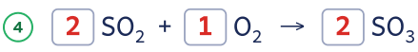
Ecuaciones: S: a = c; O: 2a + 2b = 3c.
Con c = 1: a = 1, b = 1/2; multiplicando por 2: a = 2, b = 1, c = 2.
Comprobación: S 2 = 2; O 6 = 6.
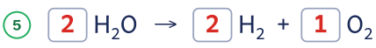
Ecuaciones: H: 2a = 2b; O: a = 2c.
Con a = 1: b = 1, c = 1/2; multiplicando por 2: a = 2, b = 2, c = 1.
Comprobación: H 4 = 4; O 2 = 2.

Ecuaciones: H: 2a = c; Cl: 2b = c.
Con c = 1: a = 1/2, b = 1/2; multiplicando por 2: a = 1, b = 1, c = 2.
Comprobación: H 2 = 2; Cl 2 = 2.
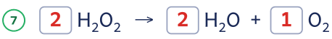
Ecuaciones: H: 2a = 2b; O: 2a = b + 2c.
Con a = 1: b = 1, c = 1/2; multiplicando por 2: a = 2, b = 2, c = 1.
Comprobación: H 4 = 4; O 4 = 4.
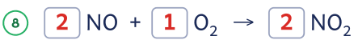
Ecuaciones: N: a = c; O: a + 2b = 2c.
Con c = 1: a = 1, b = 1/2; multiplicando por 2: a = 2, b = 1, c = 2.
Comprobación: N 2 = 2; O 4 = 4.

Ajuste de reacciones · Soluciones

Ecuaciones: C: a = c; O: 2b = c.
Con c = 1: a = 1, b = 1/2; multiplicando por 2: a = 2, b = 1, c = 2.
Comprobación: C 2 = 2; O 2 = 2.

Ecuaciones: Cu: a = c; O: 2b = c.
Con c = 1: a = 1, b = 1/2; multiplicando por 2: a = 2, b = 1, c = 2.
Comprobación: Cu 2 = 2; O 2 = 2.
Movimiento rectilíneo uniforme · Soluciones

es v · t.
1. Un coche avanza en línea recta a 20 m/s constantes durante 10 s. ¿Qué distancia recorre?
x = v · t = 20 m/s · 10 s = 200 m
2. Un ciclista recorre 100 m en 20 s con velocidad constante. ¿Cuál es su velocidad?
v = x / t = 100 m / 20 s = 5 m/s
3. La gráfica muestra la posición de un móvil frente al tiempo. a) ¿Cuál es su posición inicial? b) ¿Cuál es su velocidad? c) Escribe su ecuación de movimiento.
Apartado c, la ecuación de movimiento: x = 20 − 2 · t (x en m y t en s)
4. Un barco tiene que recorrer 240 m a 12 m/s constantes. ¿Cuánto tiempo tarda?
t = x / v = 240 m / 12 m/s = 20 s

MRU con cambios de unidades · Soluciones

es v · t. Para pasar de km/h a m/s se divide entre 3,6, porque 1 km/h = 1000 m / 3600 s.
1. Un coche circula a 90 km/h constantes. ¿Qué distancia recorre en 15 min? Da el resultado en metros y en kilómetros.
v = 90 km/h · (1000 m / 1 km) · (1 h / 3600 s) = 25 m/s t = 15 min · (60 s / 1 min) = 900 s x = v · t = 25 m/s · 900 s = 22 500 m
En kilómetros: x = 22 500 m · (1 km / 1000 m) = 22,5 km
2. Un corredor recorre 2,4 km en 10 min con velocidad constante. ¿Cuál es su velocidad en m/s? ¿Y en km/h?
x = 2,4 km · (1000 m / 1 km) = 2400 m t = 10 min · (60 s / 1 min) = 600 s v = x / t = 2400 m / 600 s = 4 m/s
En km/h: v = 4 m/s · (1 km / 1000 m) · (3600 s / 1 h) = 14,4 km/h
3. Un ciclista recorre 9 km a 18 km/h constantes. ¿Cuánto tarda? Da el resultado en segundos y en minutos.
v = 18 km/h · (1000 m / 1 km) · (1 h / 3600 s) = 5 m/s x = 9 km · (1000 m / 1 km) = 9000 m t = x / v = 9000 m / 5 m/s = 1800 s
En minutos: t = 1800 s · (1 min / 60 s) = 30 min
Energía cinética y potencial · Soluciones
1. ¿Qué energía cinética tiene un coche de 1500 kg que se mueve a 15 m/s?
2. ¿Qué energía potencial gravitatoria tiene una maceta de 3 kg a 6 m sobre el suelo? Toma el suelo como

3. ¿Qué energía cinética tiene un corredor de 80 kg que se mueve a 8 m/s?
4. ¿Qué energía potencial gravitatoria tiene una mochila de 8 kg a 2 m sobre el suelo? Toma el suelo como


Energía mecánica y su conservación · Soluciones
1. Se deja caer una maceta de 1 kg desde 10 m de altura. Sin rozamiento con el aire, calcula su energía
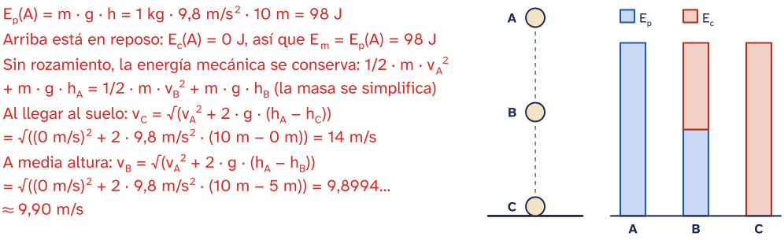
2. Se lanza un balón verticalmente hacia arriba a 12 m/s. Sin rozamiento con el aire, ¿hasta qué altura sube? Resuélvelo con la conservación de la energía mecánica.
(la masa se simplifica)
Arriba del todo la velocidad es cero y abajo la altura es cero.
3. Se deja caer una pelota de 0,5 kg desde 45 m de altura. Sin rozamiento con el aire, calcula su energía
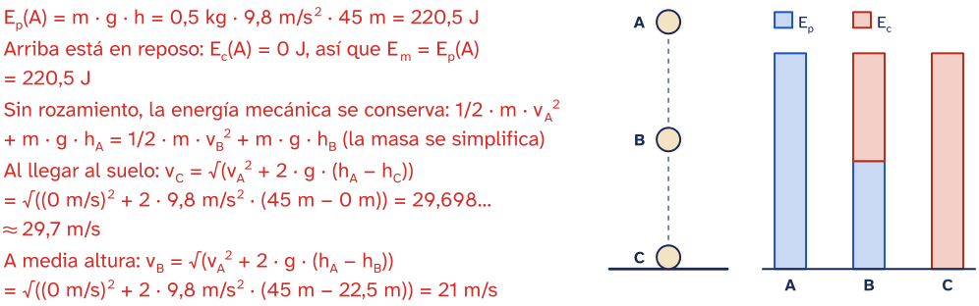

Para el docente
Cuadernillo de repaso de Física y Química de 2.º de ESO
Objetivo
48 ejercicios de Física y Química de 2.º de ESO en 10 fichas, con las soluciones paso a paso al final
Cómo usarlo en clase
En 2.º se resuelven por primera vez problemas con fórmula, datos y unidades, y ahí está casi todo el trabajo: escribe siempre los datos con su unidad, la fórmula y la sustitución, aunque la cuenta sea sencilla. La ficha de cambios de unidades va la primera porque la necesitan todas las demás. En el ajuste de reacciones, contar los átomos de cada elemento a los dos lados de la flecha, en una tabla pequeña, es la forma más segura de comprobar el resultado; el solucionario lo resuelve con el método algebraico, que sirve también para las reacciones largas.
Uso de este documento
Puedes cambiar los textos, las preguntas y los renglones para adaptarlo a tu grupo. Los dibujos van como imagen: puedes moverlos, cambiarlos de tamaño o borrarlos.
Las letras van incrustadas en el archivo. Está preparado para verse como el PDF en Microsoft Word y en LibreOffice; si cambias textos, revisa los saltos de página antes de imprimir.
En Google Docs también se puede editar, pero usa otra letra y otro espacio entre líneas, y algún bloque puede pasar a la hoja siguiente. Para imprimir tal cual, usa el PDF.
Úsalo con tu alumnado y en tu centro. Conserva el pie con aulapedia.com y no lo publiques en otras webs: comparte el enlace.
https://aulapedia.com/cuadernillos/repaso-de-fisica-y-quimica-2-eso/

